ADENDA No. 1
CONVOCATORIA PÚBLICA DE LAS MUJERES RURALES REPRESENTANTES DE ORGANIZACIONES, PLATAFORMAS O REDES NACIONALES DE LA RURALIDAD CONFORMADAS EN SU TOTALIDAD POR MUJERES Y DE LAS ORGANIZACIONES RURALES MIXTAS LEGALMENTE CONSTITUIDAS ANTE EL COMITÉ DIRECTIVO DEL FOMMUR
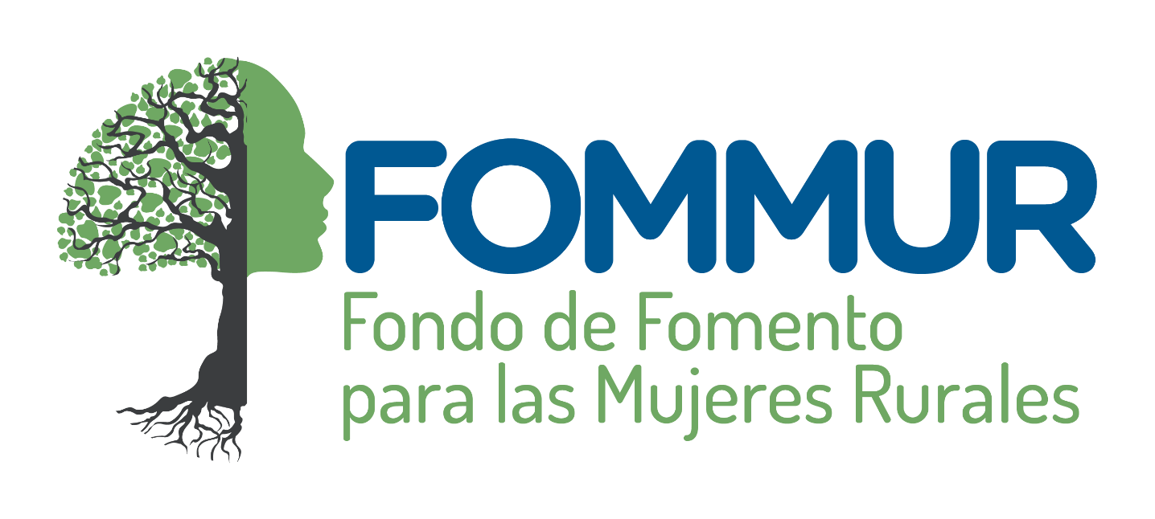

OBJETO:
El Ministerio de Agricultura y Desarrollo Rural por medio de la presente convoca a la elección de una (1) mujer rural representante de organizaciones, plataformas o redes nacionales de la ruralidad conformadas en su totalidad por mujeres y una (1) mujer rural representante de las organizaciones rurales mixtas legalmente constituidas, las cuales serán las representantes ante el Comité Directivo del FOMMUR

BOGOTÁ D.C., COLOMBIA
JUNIO DE 2022

El Ministerio de Agricultura y Desarrollo Rural (MADR) con el fin de garantizar el cumplimiento del artículo 2 de la Resolución 00156 de 2022 del MADR, emite la presente adenda que incorpora la nota 4 en el numeral 5 de la presente convocatoria junto con el Anexo 1- Carta de Presentación modificado. Así mismo, y con el fin de aclarar la remisión de los documentos, se ajusta en numeral 5 de la convocatoria. Finalmente, y para garantizar la participación se amplía el término para el cierre de la misma hasta el 5 de julio de 2022 a las 12 p.m.

Lo anterior se realiza considerando el numeral 12-Modificación de la Convocatoria, según el cual, “Se podrán hacer modificaciones a la presente convocatoria a través de comunicaciones debidamente motivadas e informadas de manera pública y oportuna a los interesados.”

- REQUISITOS DE LA MUJER RURAL A ELEGIR COMO REPRESENTANTE

Los requisitos mínimos de las mujeres rurales postuladas para ser elegidas como principal y suplente que se deberán certificar ante el MADR por parte de las organizaciones, plataformas o redes de mujeres y organizaciones rurales mixtas que se deben para acreditar, adjuntar junto con la Carta de Presentación son:
- Ser colombiana, esto se acreditará con la fotocopia de la cédula de ciudadanía que debe ser remitida.
- Ser mayor de 18 años, esto se acreditará con la fotocopia de la cédula de ciudadanía.
- Estar afiliada o pertenecer, según corresponda la delegación ante el Comité Directivo, a organizaciones, plataformas o redes nacionales de la ruralidad conformadas en su totalidad por mujeres, o a organizaciones rurales mixtas legalmente constituidas. Esto se acreditará con la Carta de Presentación que debe ser remitida. (Anexo 1 - Carta de presentación)
- No tener antecedentes penales, disciplinarios, fiscales y medidas correctivas en firme y pendientes. Esto se acreditará aportando: 1) el Certificado de antecedentes expedido por la Procuraduría General de la Nación; (descarga aquí: https://www.procuraduria.gov.co/portal/Certificado-de-Antecedentes.page) 2) el Certificado de antecedentes judiciales expedido por la Policía Nacional, (descarga aquí: https://antecedentes.policia.gov.co:7005/WebJudicial/) 3) el Certificado de antecedentes fiscales expedido por la Contraloría General de la República, (descarga aquí: https://www.contraloria.gov.co/control-fiscal/responsabilidad-fiscal/certificado-de-antecedentes-fiscales) y 4) el Certificado del Sistema Registro Nacional de Medidas Correctivas. (descarga aquí https://srvcnpc.policia.gov.co/PSC/frm_cnp_consulta.aspx), los cuales deben ser remitidos.
- Declarar bajo la gravedad de juramento que no cuenta con ninguna inhabilidad, incompatibilidad, conflicto de interés u otro de la Ley 734 de 2002 y la Ley 1952 de 2019 a partir del 29 de marzo de 2022, o la norma que la modifique o derogue, para desempeñarse como representante, en caso de ser elegida. Esto se acredita mediante la presentación del Anexo 6 - Formato_declaración_postulada que debe ser remitida.
- Que al momento de la representación no ostente la condición de funcionaria o contratista de entidades públicas que hagan parte del sector administrativo agropecuario, pesquero o desarrollo rural del nivel nacional o de su equivalente en los entes territoriales, ni del Departamento Nacional de Planeación, ni con el administrador del FOMMUR. Esto se acredita mediante la presentación del Anexo 6 - Formato_declaración_postulada que debe ser remitida.
- Suscribir una declaración en la que se establezca que asume la responsabilidad de adoptar una actitud neutral, objetiva y equitativa frente a las decisiones del FOMMUR, y que asume el compromiso de abstenerse a formar parte o ser beneficiaria de la implementación de iniciativas que sean apoyadas por el FOMMUR. Adicionalmente, en esta declaración se compromete a socializar con las organizaciones, plataformas, redes de mujeres rurales, las acciones que realiza en el marco de su representación ante el Comité Directivo, así como, las convocatorias del FOMMUR y otra información relevante, a través de los medios de comunicación que tenga disponible. Esto se acredita mediante la presentación del Anexo 6 - Formato_declaración_postulada que debe ser remitida.

NOTA 1. No se aceptarán postulaciones a título personal e individual de mujeres rurales. Solo se aceptan aquellas que provengan por parte de las organizaciones, plataformas, redes de mujeres rurales u organizaciones mixtas.

NOTA 2. La representante suplente debe pertenecer a una organización, plataforma, red de mujeres rurales u organización mixta diferente a la representante principal.

NOTA 3. En la Carta de Presentación se deberán enunciar los departamentos del país en los que tiene presencia directa o a través de organizaciones aliadas, la organización, plataforma o red nacional que presenta la mujer rural, indicando también, los nombres y datos de contacto de las organizaciones que se encuentran en cada uno de ellos. Como mínimo, debe tener presencia directa o a través de organizaciones aliadas en 10 departamentos, para poder presentar a la mujer rural representante principal o suplente (Anexo 1- Carta de presentación).

Nota 4. Con el fin de garantizar que las mujeres rurales elegidas para el Comité Directivo representan los intereses de los grupos poblacionales de mujeres rurales a nivel nacional, es decir, representan a las mujeres rurales campesinas, víctimas de la violencia, con discapacidad, negras, afrocolombianas, raizales, palenqueras, Rrom, gitanas, indígenas, jóvenes, LBTI, en proceso de reincorporación a la vida civil, pequeñas productoras de cultivos ilícitos que hagan parte de los programas de sustitución voluntaria de cultivos de uso ilícito, dedicadas al trabajo de cuidado no remunerado, entre otras, las organizaciones, instancias, plataformas y redes de mujeres rurales deberán remitir una certificación emitida por una organización nacional o internacional, ente gubernamental o no, en la que conste que la organización, plataforma o red de mujeres rurales, incluyendo las organizaciones mixtas, han tenido incidencia en asuntos de mujer rural, particularmente de bajos recursos, ley 731 de 2002, derechos de las mujeres rurales, entre otros. Adicionalmente, deben presentar cualquier otro tipo de documento (noticias, fotos, actas, foros, proyectos, etc) con el que se evidencie este tipo de incidencia en asuntos de mujer rural.

CRONOGRAMA DEL PROCESO DE PRESENTACIÓN DE LAS REPRESENTANTES

El proceso de presentación de las representantes se realizará de acuerdo con las siguientes fechas, las cuales podrán ser ajustadas en cualquier momento por el MADR para garantizar el proceso, lo cual será publicado en el portal web de la entidad:

Fecha | Proceso
27 de mayo de 2022 | - Publicación y apertura de la convocatoria, anexos, términos y cronograma
05 de julio de 2022  12:00 pm | - Cierre de la convocatoria, recepción de documentos hasta el mediodía a través de los medios dispuesto por el MADR.  - De forma virtual al correo electrónico mujer.rural@minagricultura.gov.co, con el asunto: Mujer Rural ante el Comité Directivo FOMMUR.  - De forma física a la Dirección de la Mujer Rural del Ministerio de Agricultura y Desarrollo Rural - Dirección: Carrera 8 No 12B - 31 edificio Bancol – piso 5 Bogotá, Colombia - Atención al ciudadano.
Del 05 de julio 12:00 pm  al 22 de julio de 2022 | - Publicación del acta de cierre de la convocatoria en la página web del MADR.  - Revisión de documentos por parte de la Secretaria Técnica del FOMMUR.  - Traslado para subsanar documentos y/o requisitos o presenten a otra representante dentro del término de cinco (5) días hábiles siguientes al recibo de la comunicación. SOLO SI APLICA.  - Informe final por parte de la Secretaria Técnica con los resultados obtenidos.
Hasta el 5 de agosto 2022 | - Presentación de las representantes principales y suplentes ante el Comité Directivo del FOMMUR.

Dado en la cuidad de Bogotá Colombia, a los quince (15) días del mes de junio de 2022.

